Installation d’Active Directory et d’un serveur DHCP

Vincent MAUTÉ
Introduction

Active Directory permet de représenter et de stocker les éléments constitutifs du réseau (les ressources informatiques mais également les utilisateurs) sous formes d'objets, c'est-à-dire un ensemble d'attributs représentant un élément concret. Les objets sont organisés hiérarchiquement selon un schéma (lui-même stocké dans l'annuaire) définissant les attributs et l'organisation des objets.

DHCP signifie Dynamic Host Configuration Protocol. Il s'agit d'un protocole qui permet à un ordinateur qui se connecte sur un réseau d'obtenir dynamiquement (c'est-à-dire sans intervention particulière) sa configuration (principalement, sa configuration réseau). Vous n'avez qu'à spécifier à l'ordinateur de se trouver une adresse IP tout seul par DHCP. Le but principal étant la simplification de l'administration d'un réseau.

Installation Active Directory

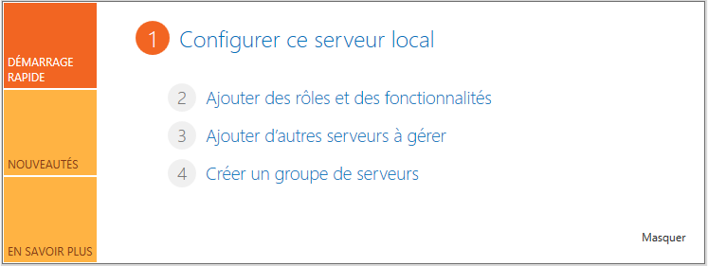
Pour l'installer, il faut ajouter un rôle au serveur.

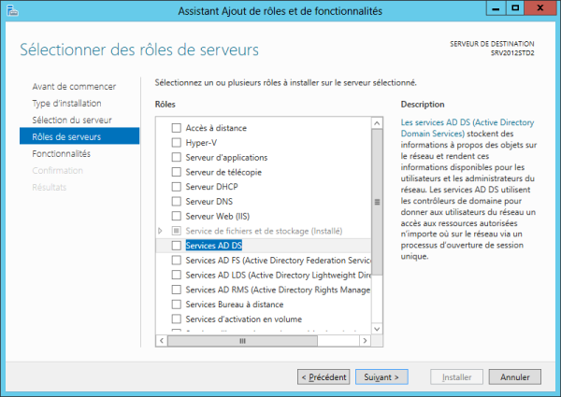
Cocher Services AD DS et cliquer sur Suivant.

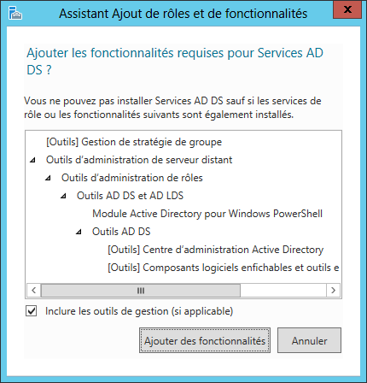
Cliquer sur Ajouter des fonctionnalités puis sur Suivant.

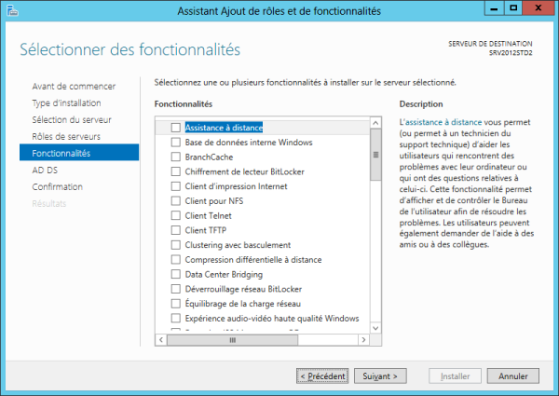
Cliquer sur suivant. (Rien à cocher)

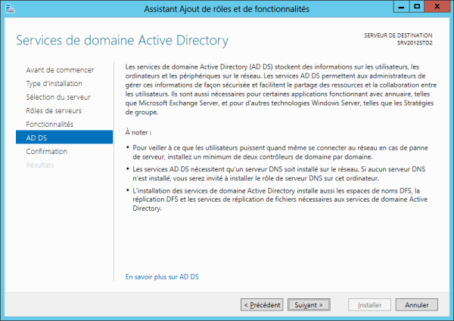
Cliquer sur Suivant.

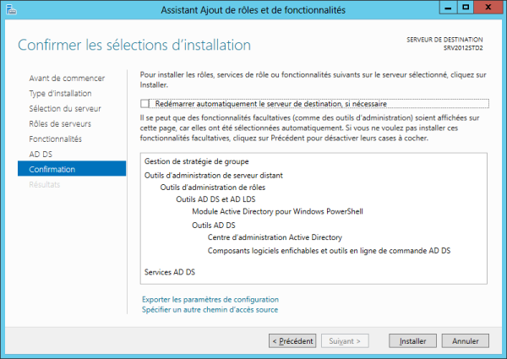
Cliquer sur Installer.

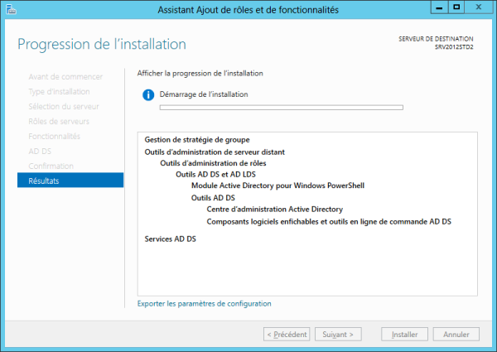
Début de l'installation

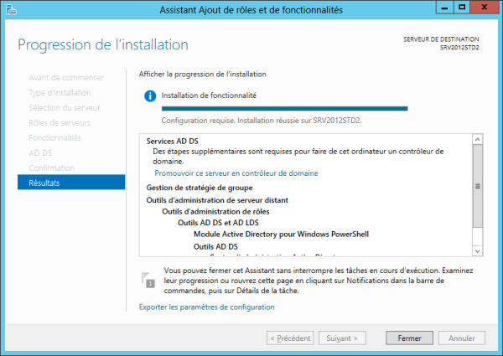
Fin de l'installation

Cliquer sur Promouvoir ce serveur en contrôleur de domaine.
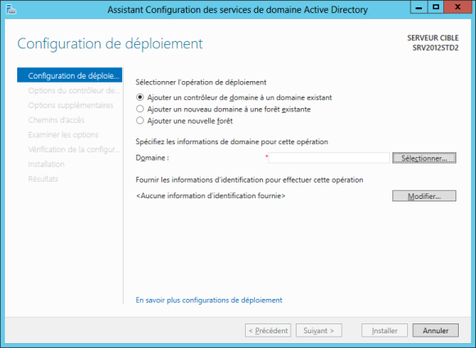
Choisir Ajouter une nouvelle forêt.

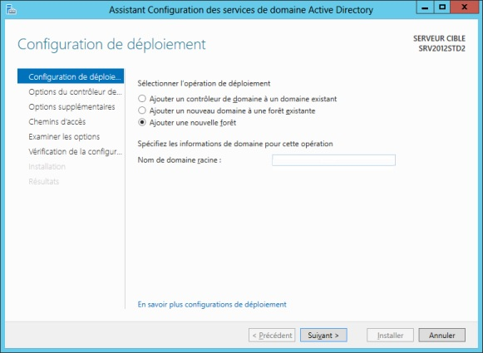
Choisir un nom de domaine racine et cliquer sur Suivant.

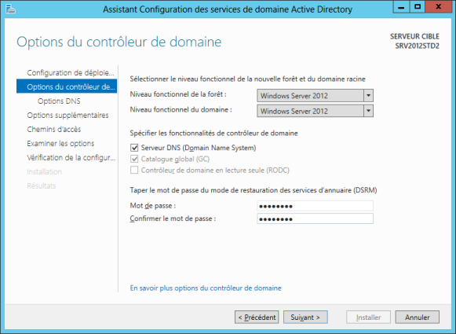
Choisir un mot de passe pour DSRM et cliquer sur Suivant.
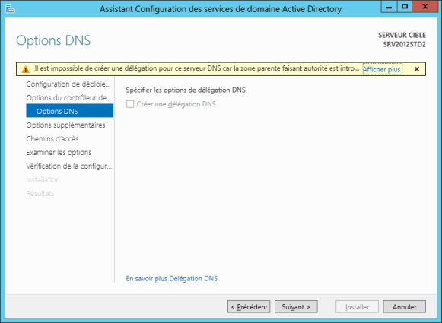
Un clic sur Afficher plus de l'avertissement donne :
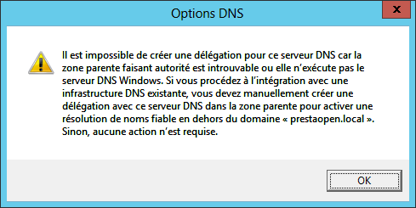
Cliquer sur OK puis sur Suivant.
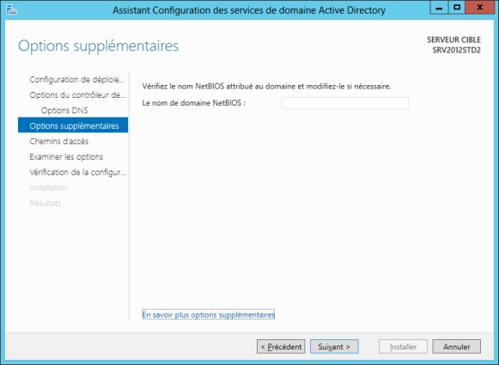
Laisser le nom généré par l'installation et cliquer sur Suivant.
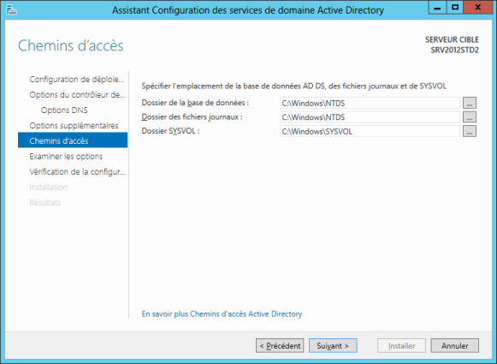

Laisser les chemins par défaut et cliquer sur Suivant.
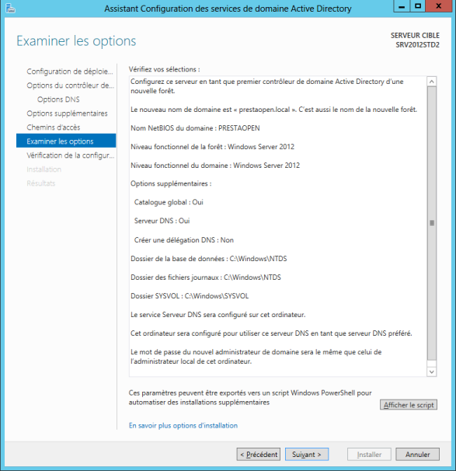
Cliquer sur suivant.
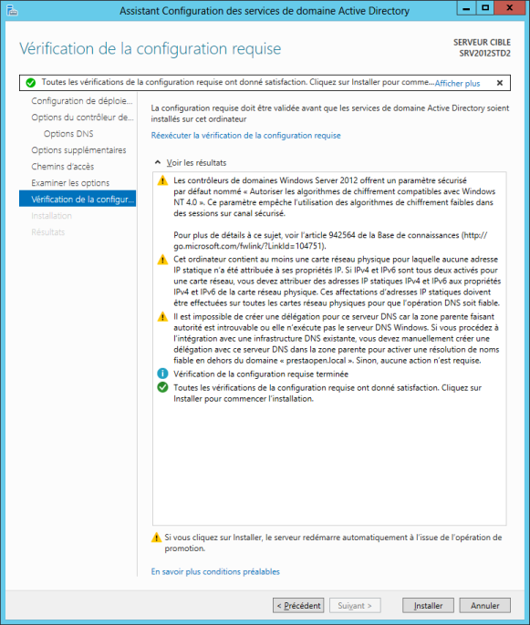

Cliquer sur Installer.
A la fin de l'installation, Windows Server 2012 redémarre et affiche cela :
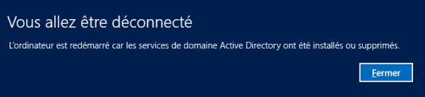

La mire de login suivante confirme le passage en mode de fonctionnement de domaine.
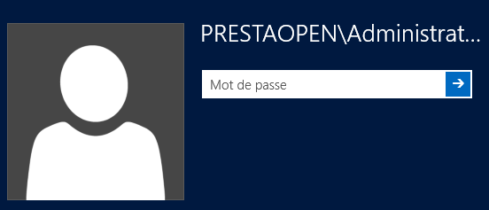
Le serveur est maintenant un contrôleur de domaine.

Installation DHCP

Sélectionnez DHCP Server :
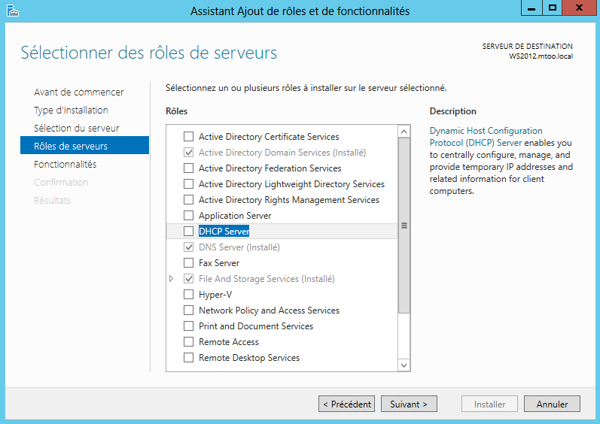

Cliquer sur Ajouter des fonctionnalités.
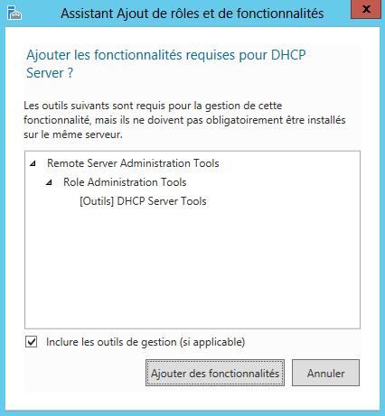
Comme pour Active Directory, il est important que votre serveur soit possède une adresse IP fixe, sinon le message suivant est affiché :
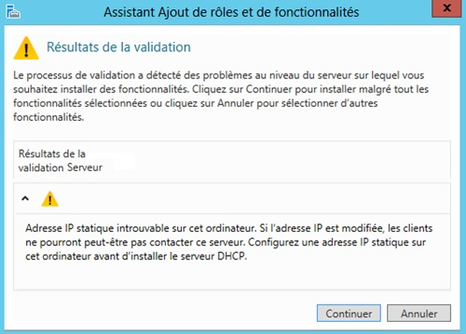

Cliquer sur Installer.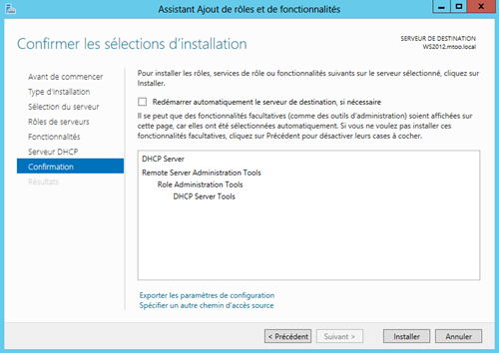

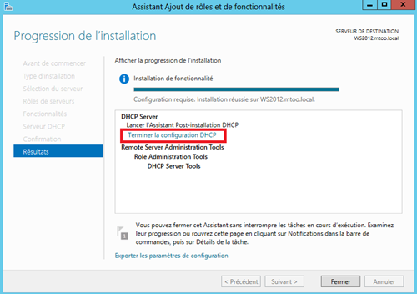
Un clic sur le lien provoque le lancement de l’assistant de configuration DHCP :
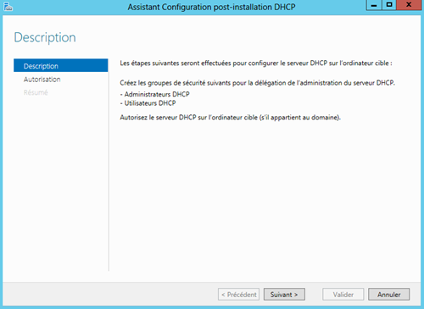

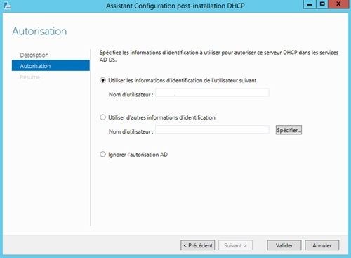
Entrez si nécessaire les informations de connexion, puis cliquez sur Valider.
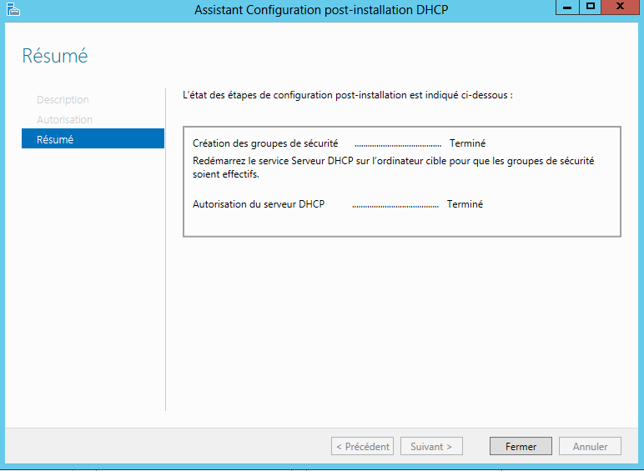
Le résumé des opérations est affiché.

Les groupes de sécurité des administrateurs et utilisateurs de DHCP est créé.
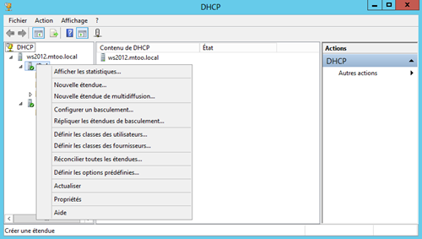
Pour créer une étendue IPV4, cliquez avec le bouton droit sur IPV4, puis en choisissant Nouvelle étendue

L’assistant de création de nouvelle étendue vous permettra ensuite de donner un nom et une description à votre étendue 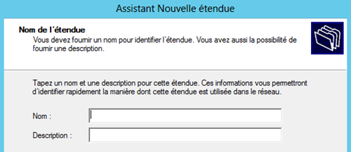

De définir la plage d’adresse à distribuer et le masque de sous réseau.
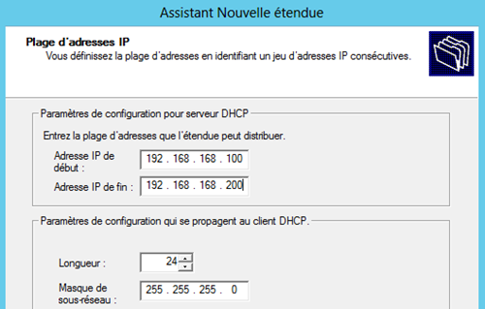

Puis la durée du bail, c’est à dire le temps pendant lequel le PC est autorisé à utiliser cette adresse sans la renouveler
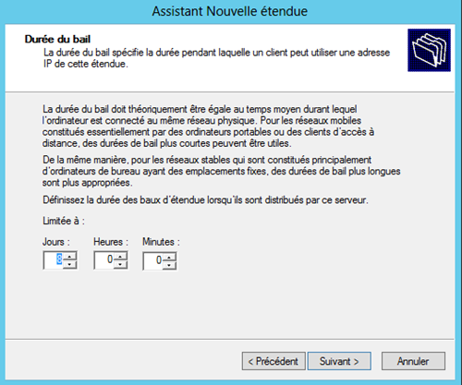

Vous pouvez ensuite configurer des options : les options sont des paramètres supplémentaires que vous pouvez configurer : comme l’adresse de la passerelle, des serveurs DNS et WINS.

Vous pouvez ensuite activer l’étendue.
